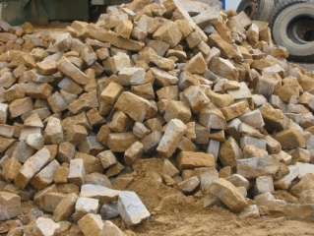
Les questions d’Enzo
Utilise les liens pour répondre aux questions :
http://wheb.ac-reims.fr/ressourcesdatice/DATICE/lithotheque/sitesardennes/romery/materiauxhomme.htm

- Combien de mètres cubes de roches sont extraites de cette carrière chaque année ?
- Depuis combien de temps exploite-t-on la carrière de Romery ?
- A quoi peuvent servir les blocs de pierre extraits ?
- Quelle est la nature (son nom) de roche extraite ?

http://portail.cea.fr/multimedia/Pages/animations/terre-univers/differentes-roches-terre.aspx
- Trouve une photo de roches sédimentaires
- Remets les lettres dans l’ordre : sechro sqeuiphrmétmoa

